名称：天津市滨海新区汉沽美尚饮品店
地址：天津市滨海新区寨上街新开南路98号
卫生情况良好，设备运转正常
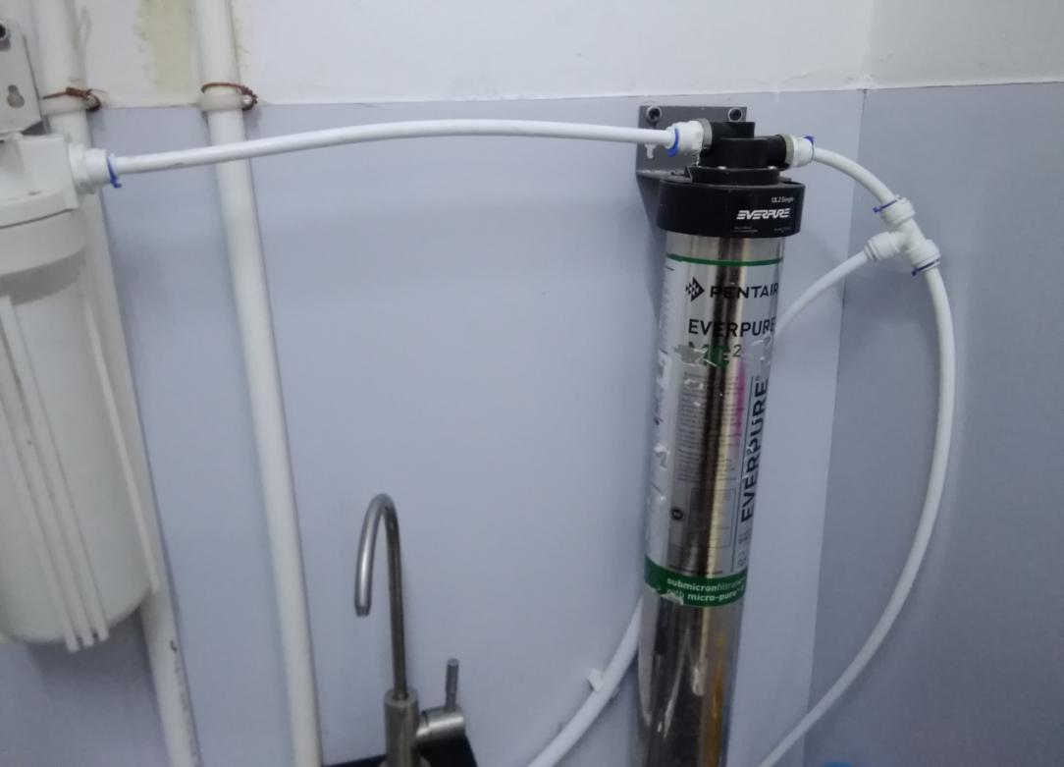
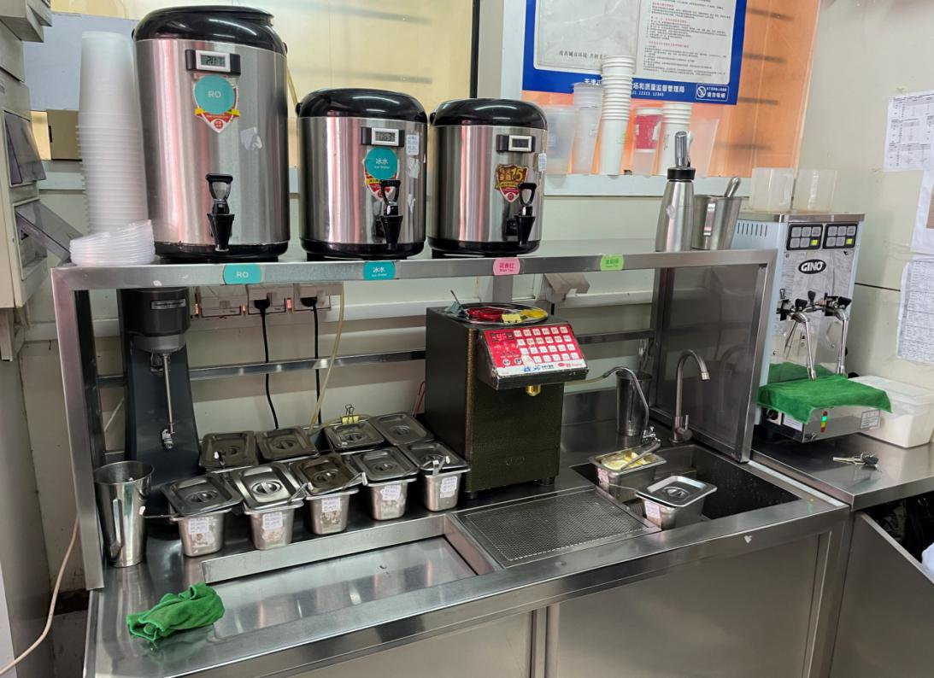
设施设备运行良好
食材遮盖到位，使用期限标注清晰
